Муниципальное образовательное учреждение
Каракульская средняя общеобразовательная школа

Методическая разработка внеурочного занятия
по математике в 5 классе
«Этот волшебный цилиндр»

Методическая разработка
внеурочного занятия по математике
(в рамках реализации образовательного
проекта «ТЕМП» в Челябинской области)

Учитель математики
Лебедева Любовь Михайловна

с. Каракульское
2016

Основной задачей образовательной политики на современном этапе становится достижение высокого качества образования, его соответствия актуальным и перспективным потребностям личности, общества и государства. В Челябинской области был представлен образовательный проект «ТЕМП», направленный на подготовку квалифицированных кадров для экономики региона. Инициатива в первую очередь направлена на профориентацию и повышение мотивации школьников к выбору инженерных специальностей, что в дальнейшем поможет в решении главной задачи – подготовки кадров для региональной экономики.
В рамках реализации данного образовательного проекта «ТЕМП» предлагается разработка внеурочного задания занятия по математике в 5 классе по теме «Этот волшебный цилиндр».

Цели и задачи:
- Расширить представление детей о геометрических фигурах.
- Через введение в урок геометрических знаний способствовать привитию интереса к геометрии.
- Продолжить работу по формированию геометрических навыков, умению ставить проблемные вопросы, отыскивать альтернативу, формулировать и аргументировать собственную позицию.
- Формирование навыков познавательной и исследовательской деятельности, умение работать с геометрическими фигурами, телами.
- Способствовать развитию интеллектуальных, творческих способностей учащихся, способствовать расширению знаний учащихся по предмету.
- Содействовать развитию сплочения коллектива учащихся, формированию доброжелательных и дружеских отношений и толерантному отношению к мнению другого человека
- Применение знаний о геометрических фигурах в профессиональной деятельности.
- ЧТПЗ как ведущая отрасль Челябинской области.
- Воспитание навыков сотрудничества учащихся в процессе совместной работы.

Форма организации работы на занятии- групповая.
Главная идея обучения в группе – обучение в сотрудничестве, может быть сформулирована так: учиться вместе, а не просто выполнять вместе.
Основные принципы обучения в сотрудничестве:
1)Взаимозависимость членов группы, которую можно создать на основе:
- единой цели, которую можно достичь только сообща;
- распределенных внутригрупповых ролей, функций;
- единого учебного материала;
- общих ресурсов;
- одного поощрения на всех.
2) Личная ответственность каждого. Каждый участник группы отвечает за собственные успехи и успехи товарищей.
3) Равная доля участия каждого члена группы. Совместная учебно-познавательная, творческая и другая деятельность учащихся в группе на основе взаимной помощи и поддержки достигается, как правило, либо выделением внутригрупповых ролей, либо делением общего задания на фрагменты.
4) Рефлексия - обсуждение группой качества работы и эффективности сотрудничества с целью дальнейшего их совершенствования.

Техническое обеспечение проведения внеклассного мероприятия:
- Компьютер,
- проектор,
- презентация – создана автором;
- шаблоны моделей

I этап. Организационный момент.
- Приветствие учащихся
- Организация групп для работы на занятии.

II этап. Постановка цели и задачи занятия.
- Девизом нашего занятия будут слова Яна Амоса Каменского
«Считай несчастным тот день и час, в который ты не узнал ничего нового и ничего не прибавил к своему образованию».
- Повторение.
На доске фигуры. Мы с ними уже знакомы. Как они называются?

- Задание, подводящее учащихся к формулированию темы занятия
Разгадайте Ребус и узнайте, с какой фигурой мы сегодня познакомимся.
, ,, ,,
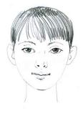 3,2,1 И е
Ответ (цилиндр)
Формулировка темы учащимися: Мы познакомимся с фигурой –цилиндр.
Учитель формулирует цель и задачи занятия.
Наше занятие расширит представление о геометрических фигурах и их использование в различных отраслях производства, мы будем решать задачи, которые потребуют от вас смекалки, сообразительности, находчивости. Ваше активное участие- гарантия того, что наше занятие будет интересным и познавательным. Я искренне вам желаю удачи и новых открытий.

III этап. Выполнение учащимися различных заданий
1.Расширение знаний о цилиндре
- Знакомство с фигурой –цилиндр
-рисунок
-модель
-чертёж
- Убедимся : Как можно получить цилиндр-знакомство с развёрткой
- Где можно встретить цилиндр, либо цилиндрическую поверхность в окружающем нас пространстве
-обсуждение в группах, ответы учеников.

2. Определим отрасли производства и профессии, которые используют данную фигуру.
Каждой группе предлагается отрасль и виды профессий. Необходимо подобрать для своей отрасли профессии (можно добавлять ) и вид выпускаемой продукции цилиндрической формы.

Отрасль | Профессии
Машиностроительная | Инженер  Слесарь  Сварщик  Технолог  Портной  Модельер  Дизайнер  Кондитер
Трубопрокатная

Лёгкая промышленность

Модельная отрасль

Пищевая промышленность

Предполагаемые ответы групп:

Отрасль | Профессии | Вид продукции | Имеется ли в Челябинской области
Машиностроительная | Инженер  Слесарь  Сварщик  Технолог | Детали цилиндрической формы в двигателях и других механизмах | ЧТЗ (выпускает тракторы) ,  завод имени Колющенко (выпускает подъёмные краны),  Миасский машиностроительный завод (выпускает автомобиль Урал) и др
Трубопрокатная | Инженер  Слесарь  Сварщик  Технолог | Трубы различного диаметра, применяющиеся в других отраслях | Челябинский трубопрокатный завод
Лёгкая промышленность | Технолог  Портной  Модельер  Дизайнер | Использование цилиндрических элементов при выкройке различных моделей одежды | Ателье по пошиву одежды
Модельная отрасль | Технолог  Портной  Модельер  Дизайнер | Модельный показ видов одежды (школьная, зимняя, летняя) | Можно найти адрес показа по интернету
Пищевая промышленность | Дизайнер  Кондитер  Технолог | Выпуск продукции в форме цилиндра (торты, конфеты, макароны, колбаса, мороженое…) | Колбасные цеха, Челябинская кондитерская фабрика, кулинарии
Сельское хозяйство | Тракторист  Слесарь  Токарь  Кондитер | Использование машинно-тракторной продукции при работе на полях. | Частные и индивидуальные сельско-хозяйственные предприятия.

Вывод: Мы с вами убедились, что наша Челябинская область имеет развитые отрасли производства и каждый из вас может найти в будущем профессию по душе.
А сейчас мы с вами совершим небольшое путешествие на ЧТПЗ.
Презентация:
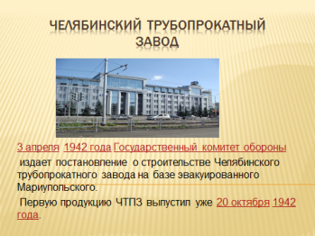

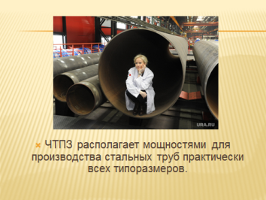

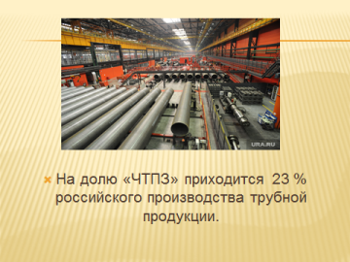

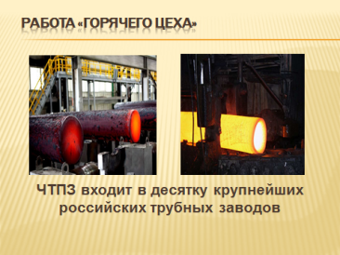

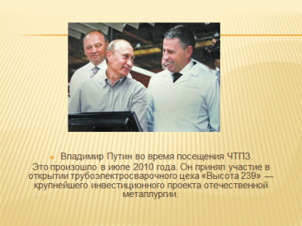

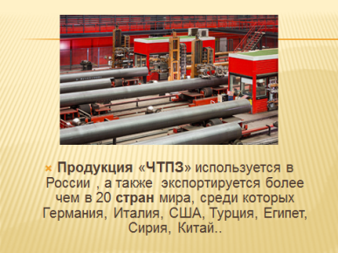

4.Проектно-исследовательская работа.
Сейчас вы попробуете себя в качестве дизайнера – конструктора игрушек.
Задание: Сделай игрушку.
На столе приготовлены: цветная бумага, клей.
Необходимо сделать игрушку , в которой используется цилиндр либо цилиндрическая поверхность.
Работаем по правилу: Сделал сам –помоги товарищу.

Предлагаемые алгоритмы:

Алгоритм изготовления игрушки |  |  | Алгоритм изготовления игрушки
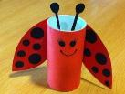 |  |  | 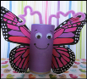
1 | Склейте из прямоугольника цилиндр |  | 1 | Склейте из прямоугольника цилиндр
2. | Нарисуйте, вырежите и приклейте усики |  | 2. | Нарисуйте, вырежите и приклейте крылья
3 | Нарисуйте , вырежите и приклейте глаза |  | 3 | Нарисуйте , вырежите и приклейте глаза
4 | Нарисуйте и вырежите и приклейте крылья |  | 4 | Нарисуйте и вырежите и приклейте усики
5 | Нарисуйте и вырежите и приклейте лапки |  | 5 | Нарисуйте и вырежите и приклейте лапки
6 | Поделка готова |  | 6 | Поделка готова

Алгоритм изготовления игрушки |  |  | Алгоритм изготовления игрушки
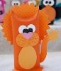 |  |  | 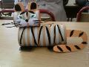
1 | Склейте из прямоугольника цилиндр |  | 1 | Склейте из прямоугольника 2 цилиндра
2. | Нарисуйте, вырежите и приклейте брюшко и гриву |  | 2. | Нарисуйте, вырежите и приклейте уши и хвост
3 | Нарисуйте , вырежите и приклейте глаза и нос |  | 3 | Нарисуйте , вырежите и приклейте глаза и нос
4 | Нарисуйте и вырежите и приклейте хвост и усы |  | 4 | Нарисуйте и вырежите и приклейте усы
5 | Нарисуйте и вырежите и приклейте лапки |  | 5 | Нарисуйте и вырежите и приклейте лапки
6 | Поделка готова |  | 6 | Поделка готова

Алгоритм изготовления игрушки |  |  | Алгоритм изготовления игрушки
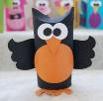 |  |  | 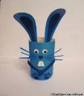
1 | Склейте из прямоугольника цилиндр |  | 1 | Склейте из прямоугольника цилиндр
2. | Нарисуйте, вырежите и приклейте брюшко |  | 2. | Нарисуйте, вырежите и приклейте уши и хвост
3 | Нарисуйте , вырежите и приклейте глаза и нос |  | 3 | Нарисуйте , вырежите и приклейте глаза и нос
4 | Нарисуйте и вырежите и приклейте крылья |  | 4 | Нарисуйте и вырежите и приклейте усы
5 | Нарисуйте и вырежите и приклейте лапки |  | 5 | Нарисуйте и вырежите и приклейте лапки
6 | Поделка готова |  | 6 | Поделка готова

Игрушку по заданному алгоритму выполняет каждая группа и защищает её, отвечая на вопросы:
- Название игрушки
- Где её можно использовать?
Организуется выставка работ.

5. Цилиндр с задачами.
Работа в группах.
Каждая группа вынимает из цилиндра задачу, обсуждает её и отвечает.

1. Из спичек выложено число 14 . Как, переложив только одну спичку, получить 5?

2. В одном доме живут три друга: лыжник, футболист и пловец. Их фамилии – Смирнов, Жданов и Мишин. Смирнов – не лыжник, а Жданов – не лыжник и боится воды. Кто из ребят чем занимается?
(Жданов – футболист, Смирнов – пловец, Мишин – лыжник.)

3. Как вы думаете, кто быстрее соберёт всю вишню с ёлки: бабушка с дедушкой или пятеро внуков?
(Вишни не растут на ёлке.)
4. Расшифруй запись. Замени буквы числами.
АА + АБ = ВВВ
(55+56=111)
5. Перед вами 6 стаканов: первые три – пустые, а следующие три – заполнены. Выполните только одно действие так, чтобы пустые стаканы чередовались с заполненными стаканами

6.Фокусы с цилиндром.
(Показ фокусов можно осуществить с сайта: Фокус с цилиндром. Школа юного фокусника. Все секреты фокусов от Амаяка Акопяна либо освоить самому учителю, либо подключить старших ребят )
- Фокус с мячиком
- Фокус с верёвочкой
- Фокус со шляпой

V. Итог занятия. Рефлексия.
- Вывод по занятию. Вернёмся к эпиграфу нашего занятия. «Считай несчастным тот день и час, в который ты не узнал ничего нового и ничего не прибавил к своему образованию». Я думаю, что наше занятие добавило ваши знания в области фигур.
Мы с вами познакомились с новой фигурой, узнали, как её можно сделать и где она применяется

А сейчас я попрошу вас закончить предложение
- 1.Сегодня я узнал…
- 2.Было интересно…
- 3.Было трудно…
- 4.Я выполнял задания…
- 5.Я понял, что…
- 6.Теперь я могу…
- 7. У меня получилось …
- 8. Я смог …
- 9. Я попробую…
- 10. Меня удивило…
- 11. Я научился
- 12. Мне захотелось..

V1.Домашнее задание:
Учащиеся по желанию могут выполнить задание:
- Подобрать задачи-задания для волшебного цилиндра;
- Придумать и сделать игрушку, используя цилиндр;
- Приготовить презентацию об отраслях производства Челябинской области;
- С помощью интернет ресурсов освоить и показать фокус.

